河北旺鲲生物科技有限公司

年产20万吨功能性发酵制品生产项目
公众参与说明

建设单位：河北旺鲲生物科技有限公司
完成时间：二〇二〇年四月

1概述
根据《环境影响评价公众参与办法》（部令 第4号）和《关于落实《环境影响评价公众参与办法》规范环评文件审批的通知》（冀环办发[2018]23号）文件要求，我单位对应编制环境影响报告书的河北旺鲲生物科技有限公司年产20万吨功能性发酵制品生产项目分别进行了首次环境影响评价信息公开、环境影响报告书征求意见稿公示和环境影响报告书报批前公开，征求公众意见。

2首次环境影响评价信息公开情况

2.1公开内容及日期
我单位与2019年6月确定环境影响报告书编制单位，按照相关要求进行为期10个工作日的信息公开，公开时间为2019年9月3日。通过在本公司网站进行公示，公示内容如下：
河北旺鲲生物科技有限公司年产20万吨功能性发酵制品生产项目
环境影响评价公众参与第一次信息公示
根据《环境影响评价公众参与办法》有关规定，公开河北旺鲲生物科技有限公司年产20万吨功能性发酵制品生产项目的环境影响评价公众参与信息，相关内容如下：

一、项目基本情况
项目名称：年产20万吨功能性发酵制品生产项目
项目建设地点：青县陈嘴乡李杜线32.5公里处

项目建设内容及规模：本项目占地53.24亩，新建生产车间、科研楼办公宿舍楼等设施25606m²，购置水产配合饲料生产线一条、功能性发酵浮料生产线一条、环保用微生物菌剂生产线一条、农业微生物菌剂生产线一条。项目建成后，年产水产饲料8万吨、年产功能性发酵浮料8万吨、年产环保用微生物菌剂2万吨、年产农业微生物菌剂2万吨。

二、建设单位的名称及联系方式
建设单位名称：河北旺鲲生物科技有限公司
通讯地址：河北省沧州市青县陈嘴乡
联系人：张跃 电话：18322005706

三、环境影响评价单位名称及联系方式
环境影响报告书编制单位：河北欣众环保科技有限公司

四、公众意见调查
请通过以下网址下载本项目公众意见表：
http://hebwangkun.com

公众可通过写信、发邮件的方式填写公众意见表，向我单位提出意见。

2.2公开方式
首次信息公开照片如下：
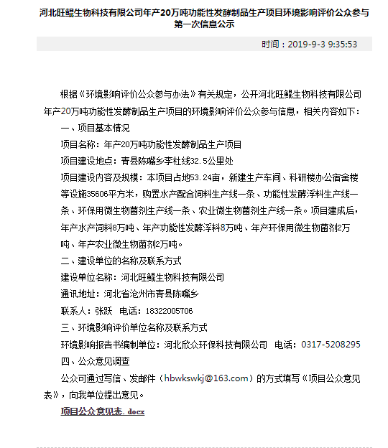

2.3公众意见情况
首次环境影响评价信息公开期间，未收到公众对项目的反馈意见。

3征求意见稿公示情况

3.1公示内容及时限
我单位于2020年3月11日对《河北旺鲲生物科技有限公司年产20万吨功能性发酵制品生产项目环境影响评价报告书》（征求意见稿）在公司网站进行二次公示，公示时间为10个工作日。并于2020年3月12日、2020年3月16日两次在沧州日报进行报纸公示。
公示主要内容及时限符合《环境影响评价公众参与办法》（部令 第4号）第十条、第十一条相关要求。
公示内容如下：
河北旺鲲生物科技有限公司年产20万吨功能性发酵制品生产项目
环境影响评价第二次信息公示
根据《中华人民共和国环境影响评价法》、《环境影响评价公众参与办法》(部令 第4号)、《河北省环境保护公众参与条例》等有关规定，现将“河北旺鲲生物科技有限公司年产20万吨功能性发酵制品生产项目环境影响评价第二次公示内容的”有关事项向公众公告如下：

一、项目基本情况
项目名称：河北旺鲲生物科技有限公司年产20万吨功能性发酵制品生产项目
工程选址：河北省沧州市青县陈嘴乡李杜线32.5公里处，厂址中心点坐标为北纬38°26'38.30"，东经116°51'0.54"。
项目建设内容及规模：项目建设饲料生产线4条，其中建设水产配合饲料生产线1条，年生产水产饲料8万吨；建设功能性发酵浮料生产线1条，年产功能性发酵制品（微生态制剂）8万吨；建设环保用微生物菌剂生产线1条，年产微生物菌剂2万吨；建设农业用微生物菌剂（状根素）生产线1条，年产农业用微生物菌剂2万吨。
二、建设单位名称和联系方式
建设单位：河北旺鲲生物科技有限公司 邮箱：hbwkswkj@163.com
通信地址：沧州市青县陈嘴乡
联系人：张跃 电话：18322005706

三、查阅环境影响报告书征求意见稿的方式和途径
1、网络下载，环境影响报告书征求意见稿的网络链接：http://www.hebwangkun.com/
2、向建设单位索要纸版环境影响报告书征求意见稿，索要方式见建设单位及联系方式。

四、征求意见的公众范围及主要事项
征求评价范围内所有敏感点公众对本项目环境影响和环境保护措施有关的建议和意见，接受公众的监督，以便完善工程环保治理措施。

五、公众提出意见的主要方式和途径
公众可通过打电话、写信、发邮件、填写公众意见表的方式向建设单位提出意见。公众意见表的网络链接：http://www.hebwangkun.com/。
六、公示起止时间
公示起止时间：期限为2020年3月12日至2020年3月25日，公示时间为10个工作日。

3.2公示方式

3.2.1网络公示
《河北旺鲲生物科技有限公司年产20万吨功能性发酵制品生产项目环境影响评价报告书》（征求意见稿）和于2020年3月12日在公司网站（http://www.hebwangkun.com/）进行了公示，具体查询网址为：http://hebwangkun.com/article.asp?id=6483
二次公示截图如下：
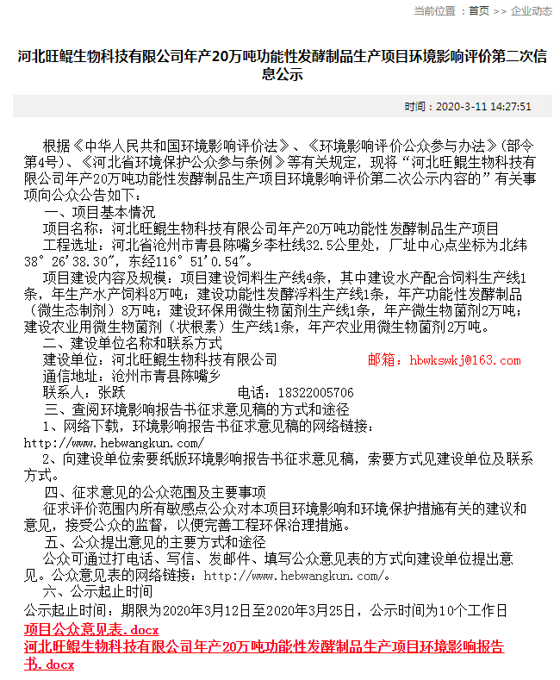

3.2.2报纸公示
在沧州日报进行了两次《河北旺鲲生物科技有限公司年产20万吨功能性发酵制品生产项目环境影响报告书》（征求意见稿）公示，分别为2020年3月12日和2020年3月16日。
信息公示截图如下：
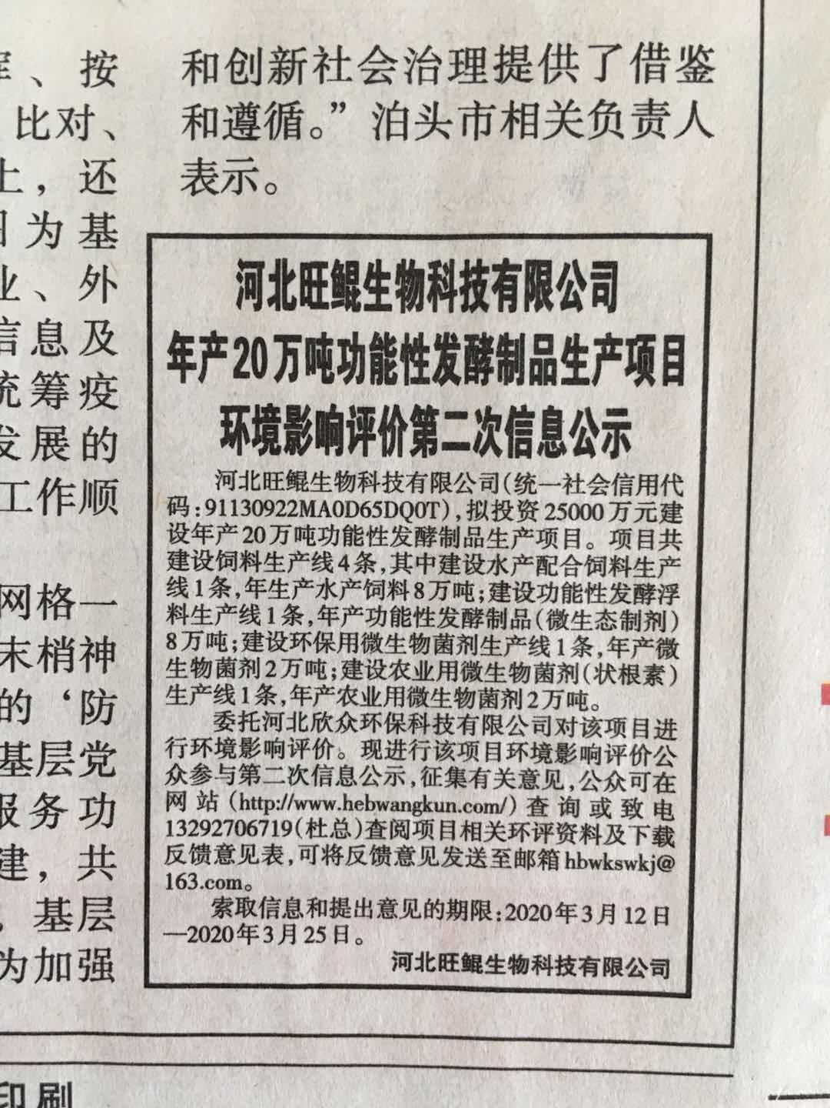
图1 2020年3月12日《沧州日报》信息公示截图
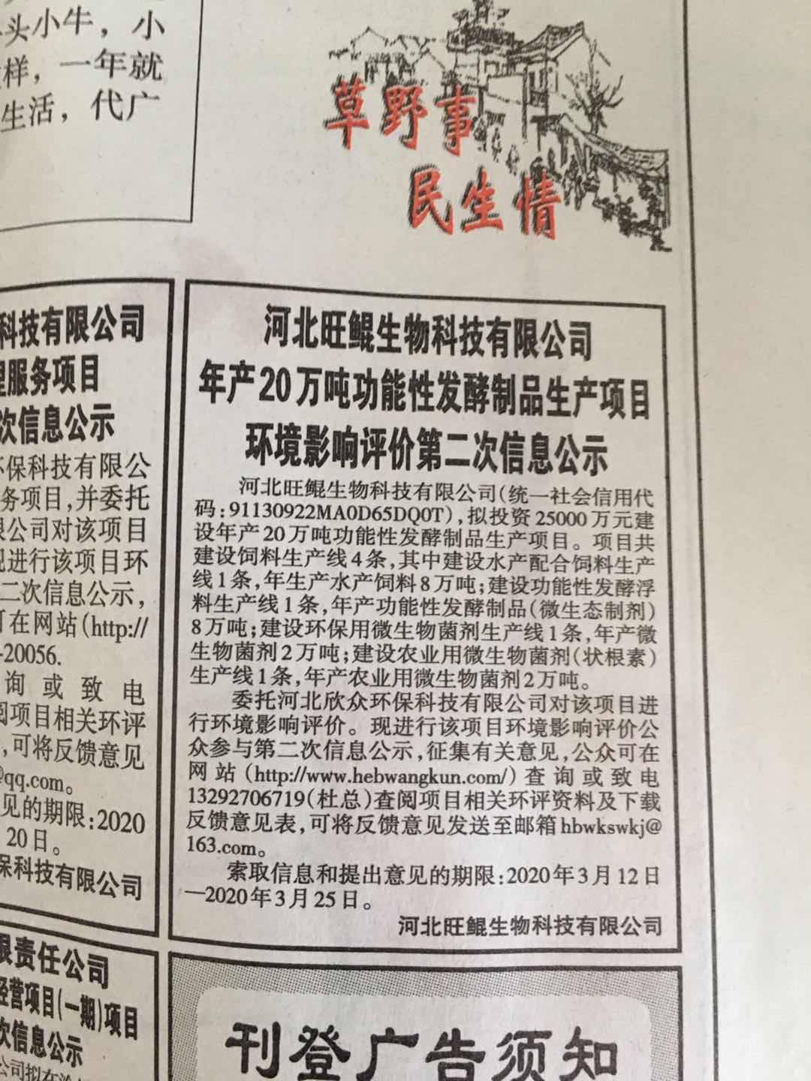
图2 2020年3月16日《沧州日报》信息公示截图

3.3公众提出意见情况
征求意见稿公示期间，未收到公众对项目的反馈意见。

4公众意见处理情况
项目一次和二次公示期间，均未收到公众对项目的反馈意见。

